# 数组

## 二维数组->稀疏数组



## 数组模拟环形队列实现数组的复用



# 链表

## 单链表链表简单实现



## 双链表实现(增删改查)

## 单向环形链表解决约瑟夫问题

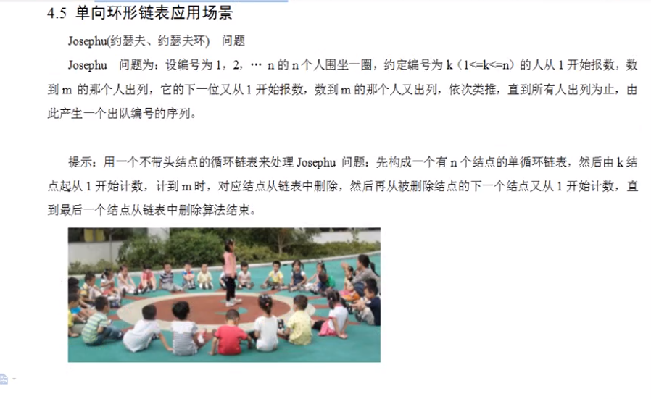

### 举例:

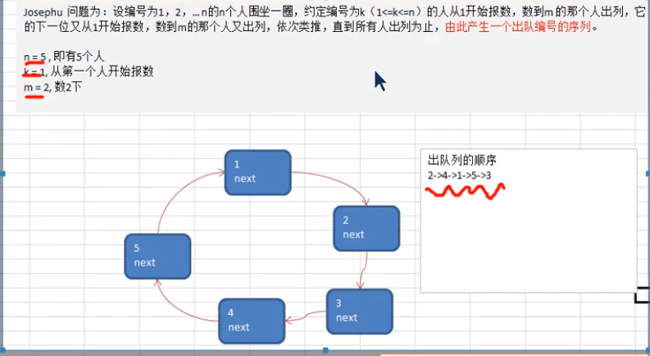

思路:

#### 加入结点的思路

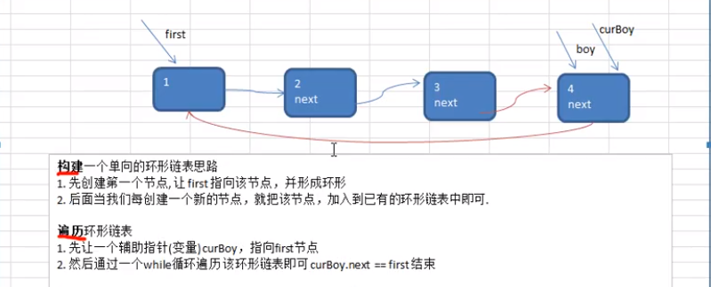

#### 出圈的思路

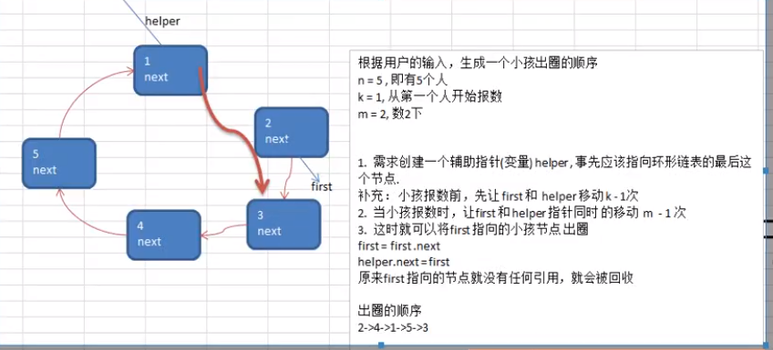

# 栈

## 应用场景:

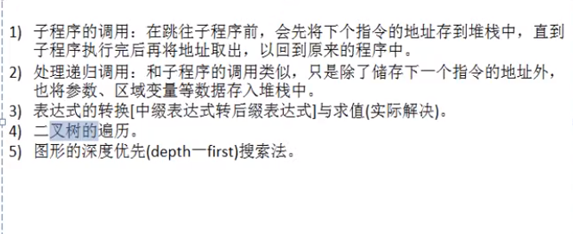

## 前缀表达式

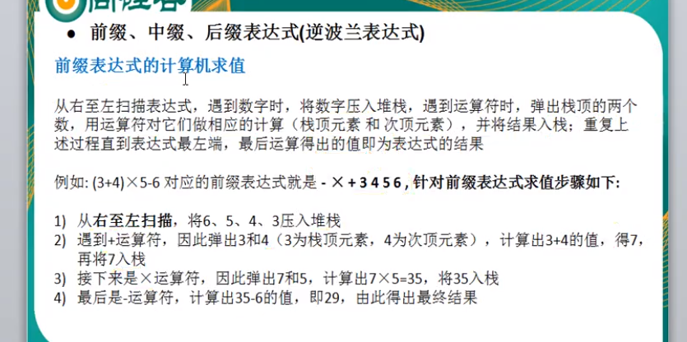

## 中缀表达式

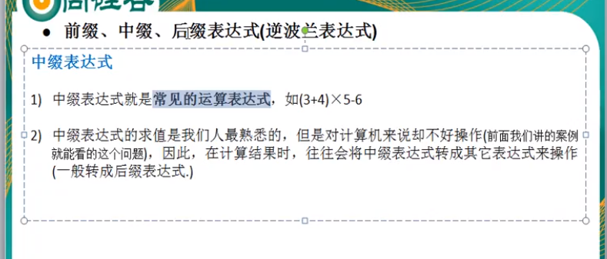

## 后缀表达式(逆波兰表达式):

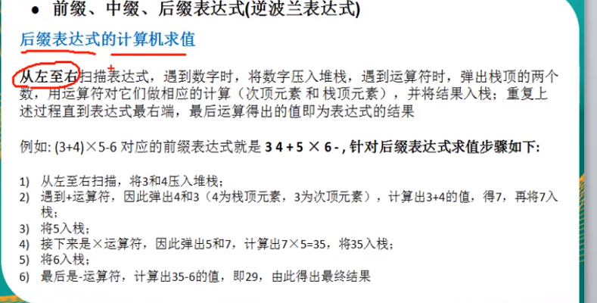

### 逆波兰计算器实现

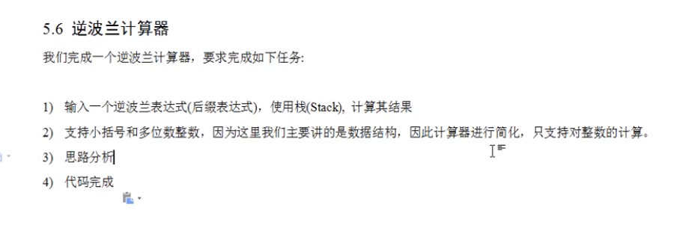

### 中缀表达式转后缀表达式

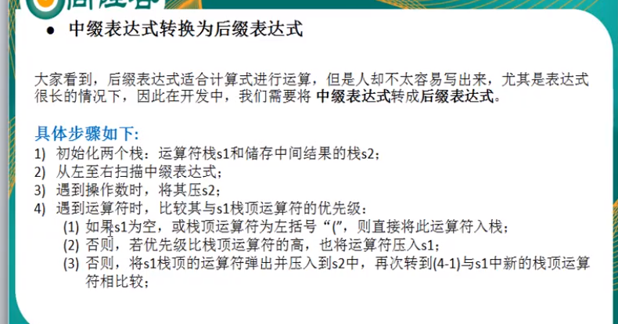

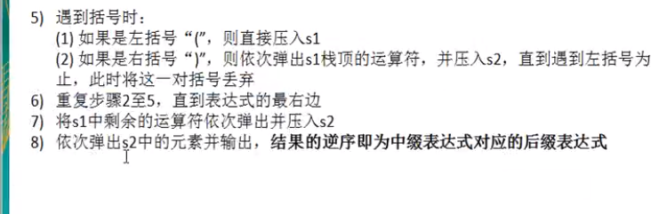

# 递归

## 解决什么样的问题?

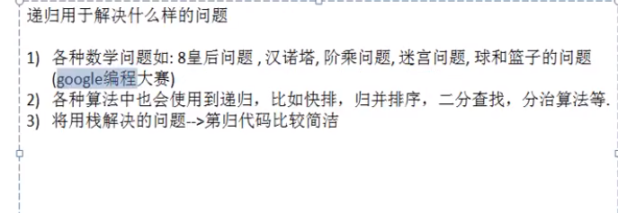

## 递归需要遵守的规则

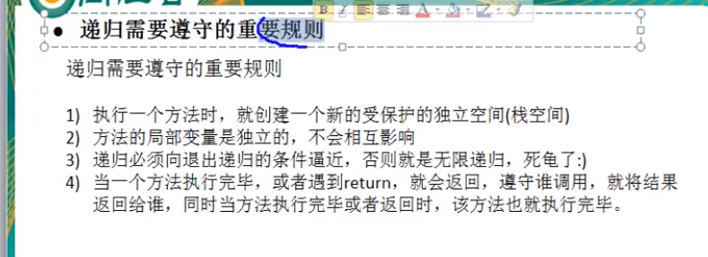

## 迷宫回溯算法实现

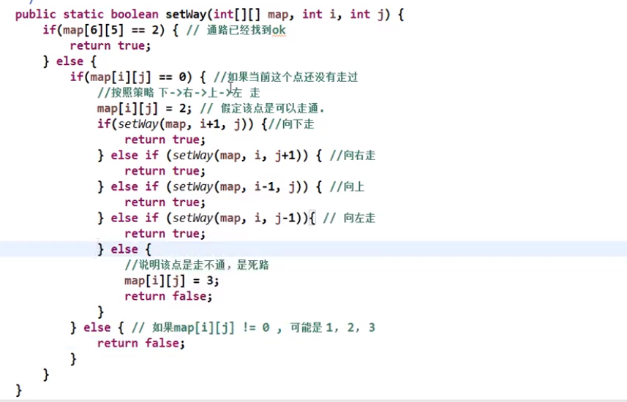

## 八皇后问题 通过递归回溯算法 优化(+贪心算法)

### 八皇后介绍

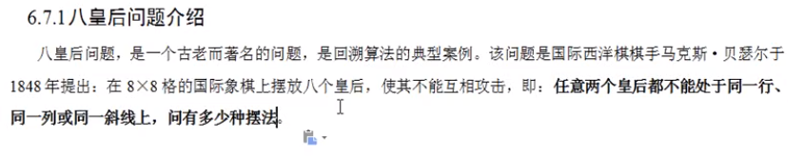

92种

### 八皇后问题思路

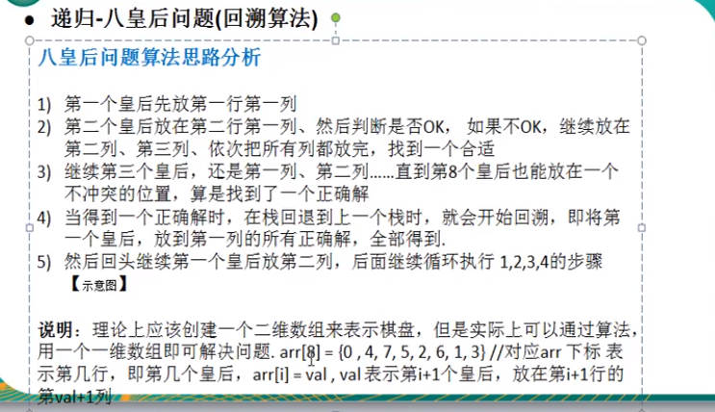

### 八皇后问题代码

#### 八皇后问题判断是否冲突 是否在同一列或同一斜线

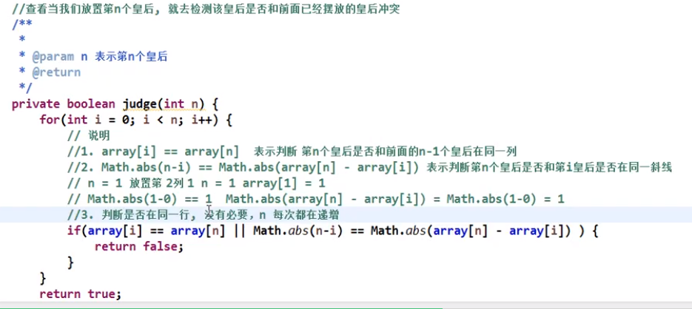

#### 放置第n个皇后代码

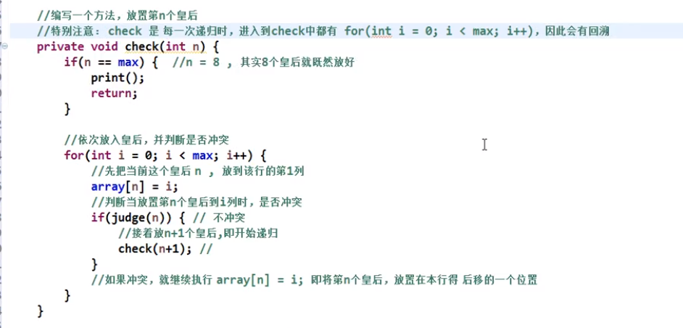

#### 具体代码:



# 算法复杂度:

## 时间频度:

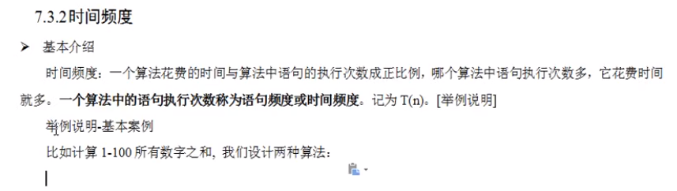

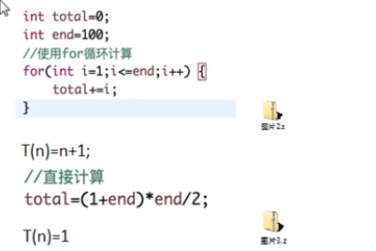

结论:

忽略常数项

忽略低次项

忽略系数 1)接近2)曲线分离,成常数比

## 算法时间复杂度

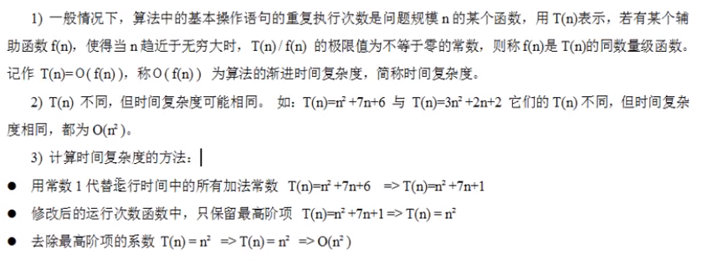

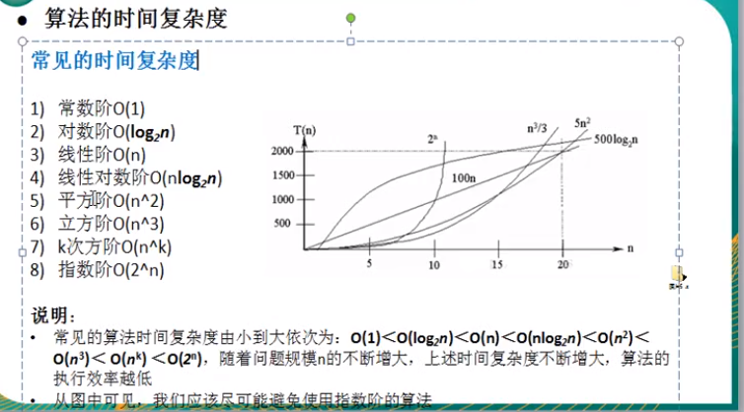

### **常数阶**

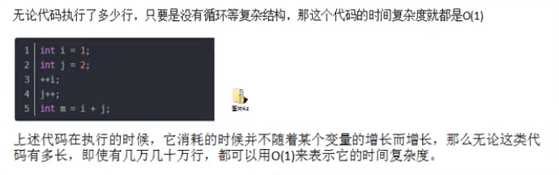

比如:计算0-n相加 result=(n+1)*n/2 与n的值无关

### 对数阶

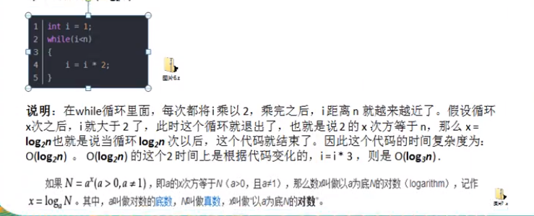

### 线性阶

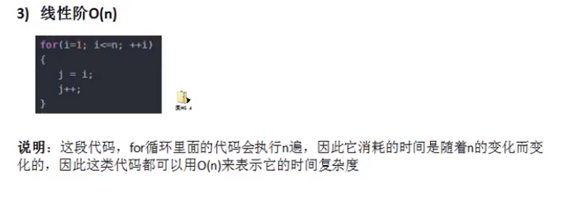

### 线性对数阶

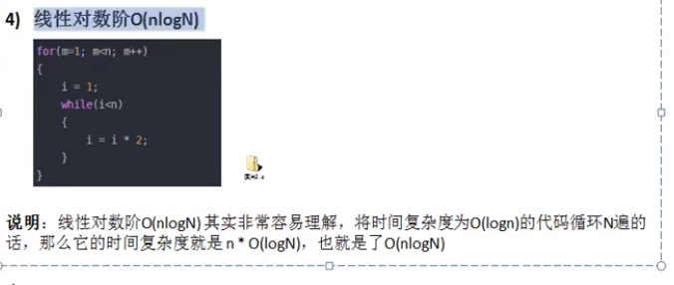

### 平方阶

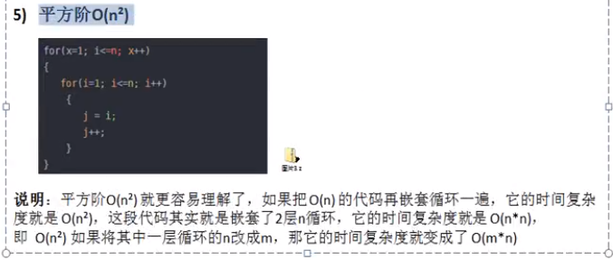

### 立方阶

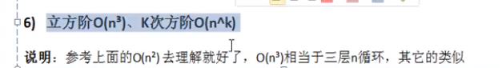

### 平均时间复杂度和最坏时间复杂度

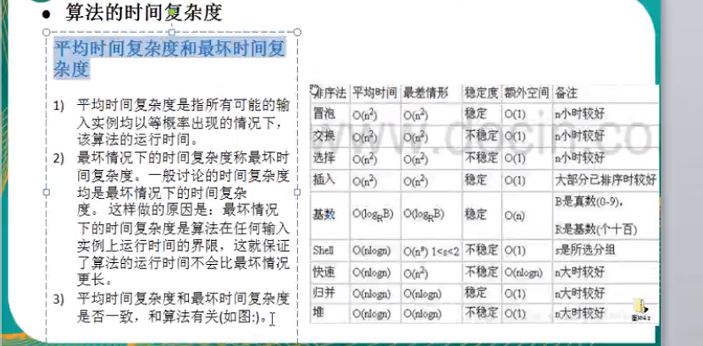

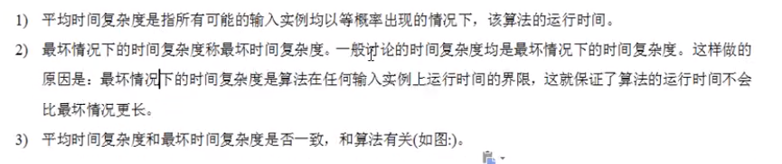

### 算法空间复杂度

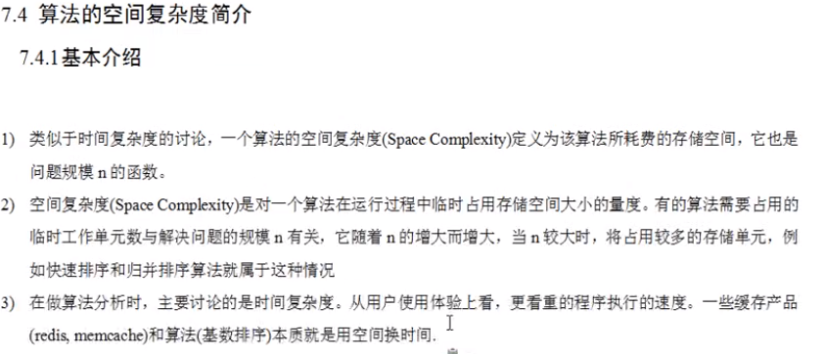

# 排序算法

## 简单介绍

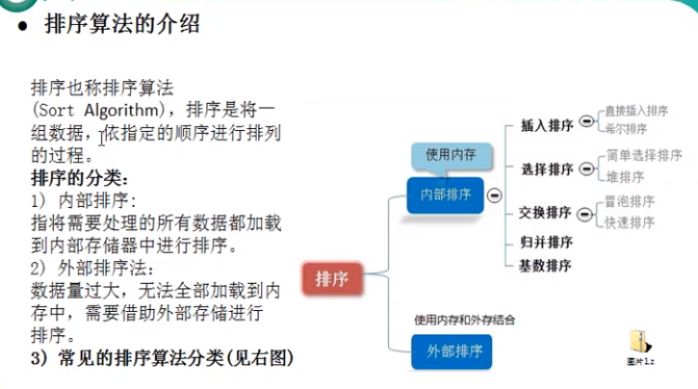

## 冒泡排序

### 具体代码



## 选择排序:(比冒泡快)

### 基本思想

循环arr.length-1次遍历找出最小的和第i个位置交换

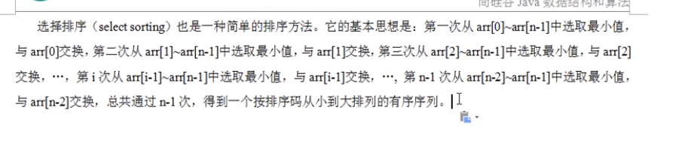

### 代码实现



## 插入排序

### 与冒泡的区别:

1. 冒泡每次都改变位置
2. 插入排序是找到位置后再插入
3. 插入排序和冒泡排序挺相似的但是略有不同
4. 冒泡排序，顾名思义，每一步将第n个最小的元素像冒泡一样推到第n个位置
5. 插入排序，顾名思义，每一步将一个元素插入到合适的位置
6. 插入排序越往后面，动静越大，因为涉及到的元素越来越多；冒泡排序越往后面，动静越小，因为涉及到的元素越来越少。
7. 插入排序相当于一开始数组是空的，然后把一串无序元素按位置的先后顺序一个个往现有的数组中的合适位置插，使之有序。
8. 冒泡排序相当于一开始数组是空的，然后把一串无序元素按大小的先后顺序一个个往现有的数组中放，自然而然的有序。

### 具体代码



## 希尔排序:

希尔排序是插入排序的优化算法

希尔排序首先arr.length/2 进行分组 直到分组的步幅也就是arr.length/2=0为止

分好组之后有两种方式

1. 利用冒泡把每个组的最小或最大放到开头或结尾直到排好顺序
2. 利用插入排序的思想 找到合适的为止再插入 这个位置之后的元素依次后移

#### 简单介绍



#### 希尔排序思想



#### 图解

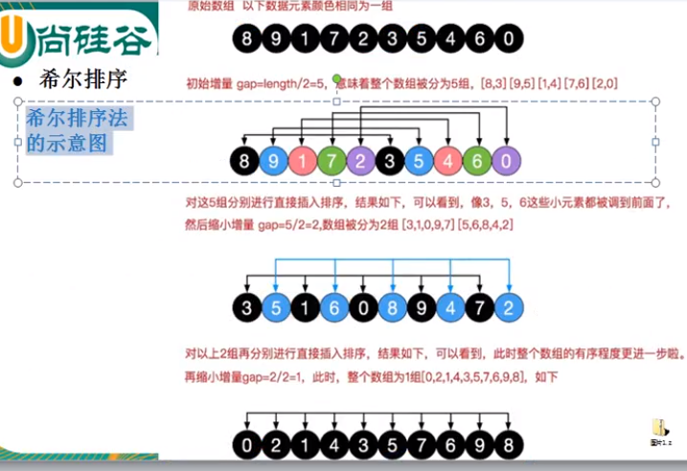

#### 代码:



## 快速排序

#### 简介

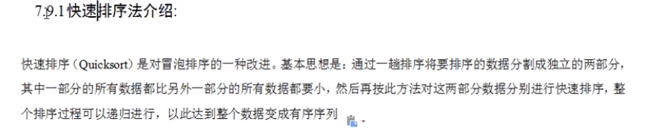

#### 示意图

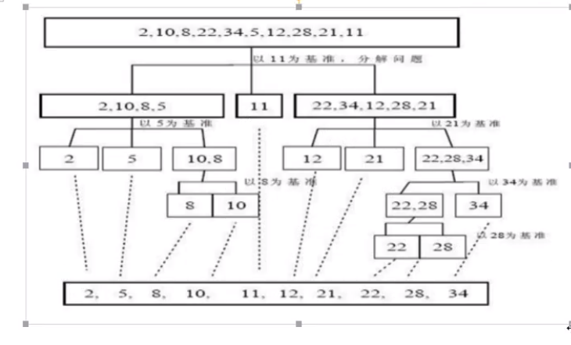

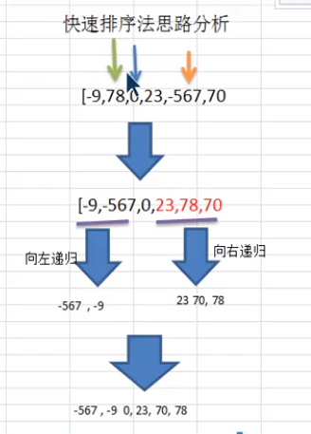

#### 说明

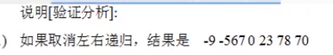

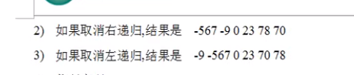

#### 快速排序代码



## 归并排序

### 介绍

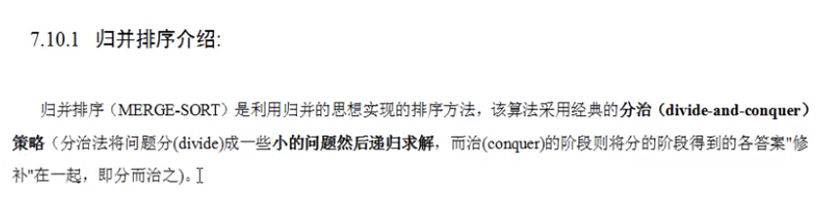

### 示意图

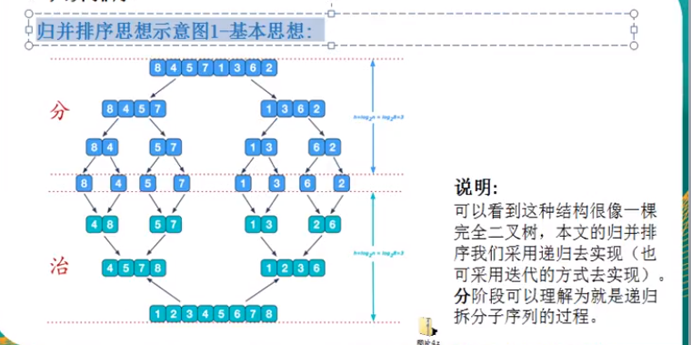

### 代码实现



## 基数排序

### 基数排序基本介绍:

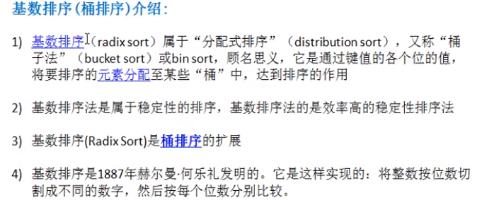

### 基数排序基本思想

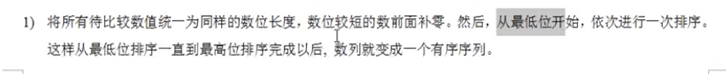

### 图文说明

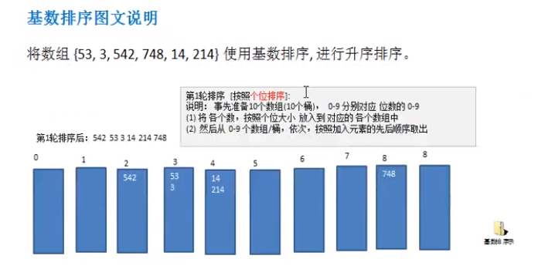

### 具体步骤

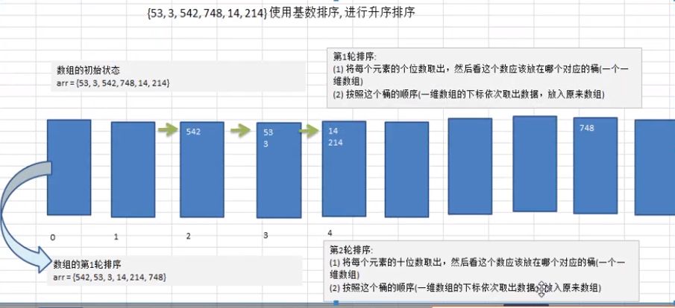

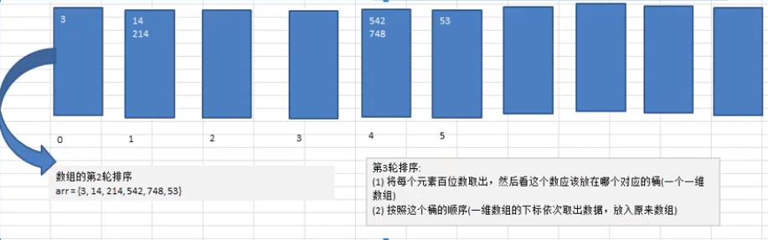

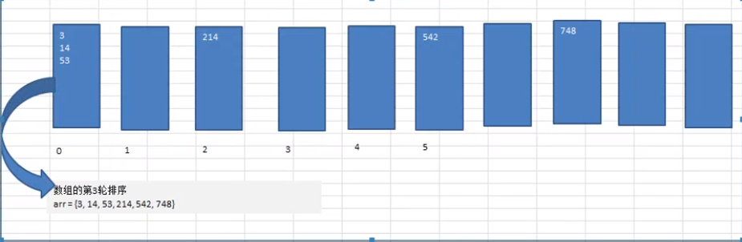

### 基数排序说明

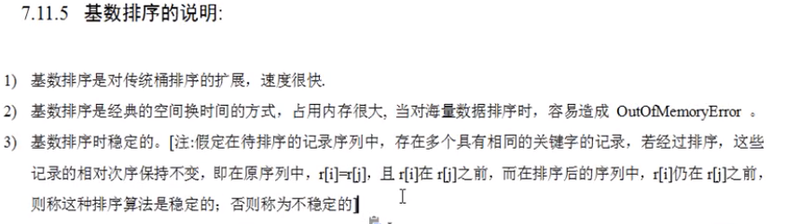

### 代码



## 常用排序算法对比

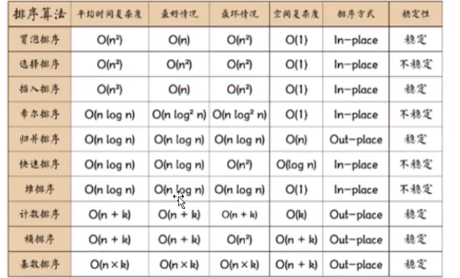

### 相关术语解释

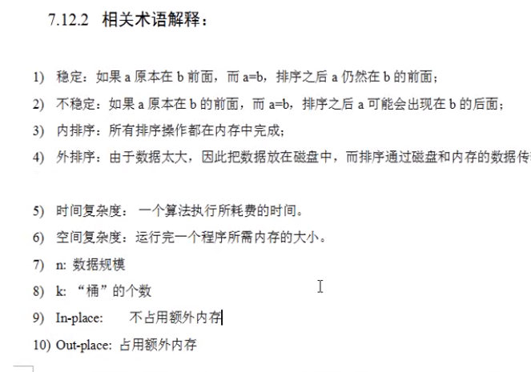

# 七、查找算法

## 查找算法介绍

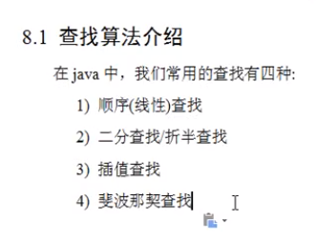

## 线性查找(顺序查找)

遍历直接找就可以

## 二分查找(查找一个 查找多个满足条件的下标)

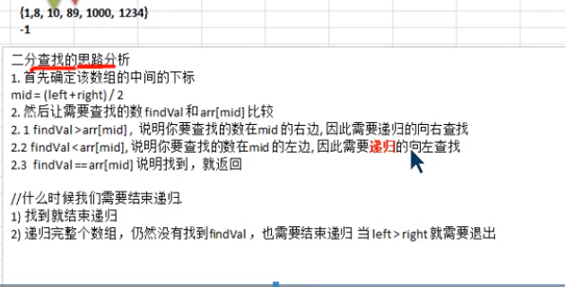

### 代码



### 二分查找非递归:

代码: 

## 插值查找算法

### 原理介绍

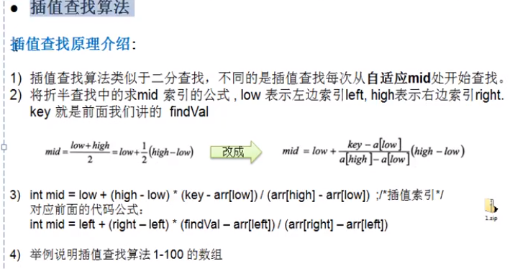

### 举例

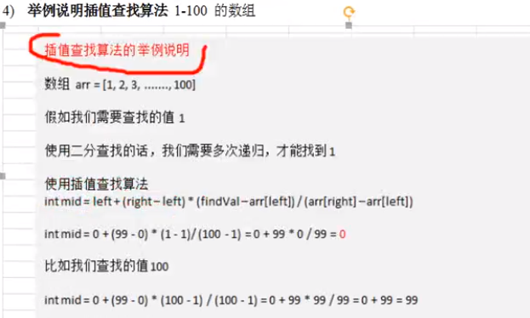

### 注意事项

### 

### 代码:



## 斐波那契查找算法

### 基本介绍:

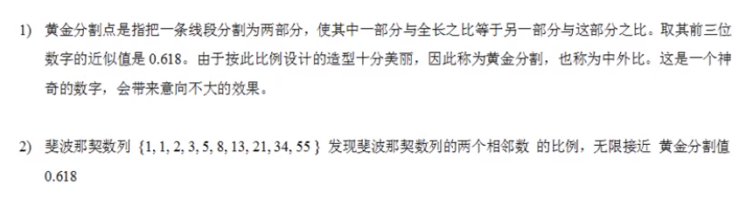

### 原理:

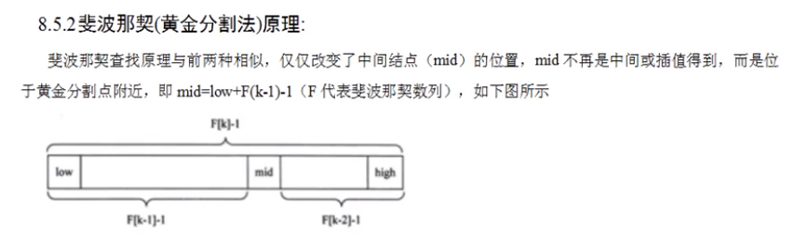

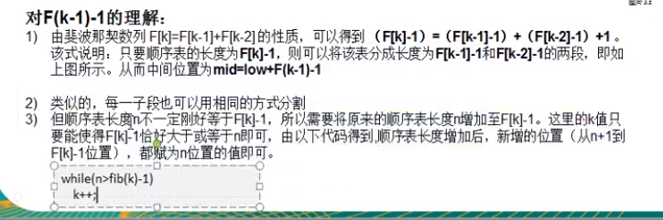

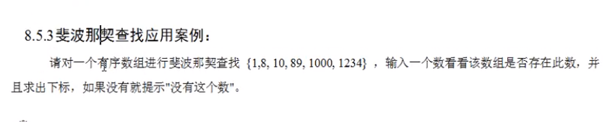

### 代码:



# 八、hash表散列

## 举例

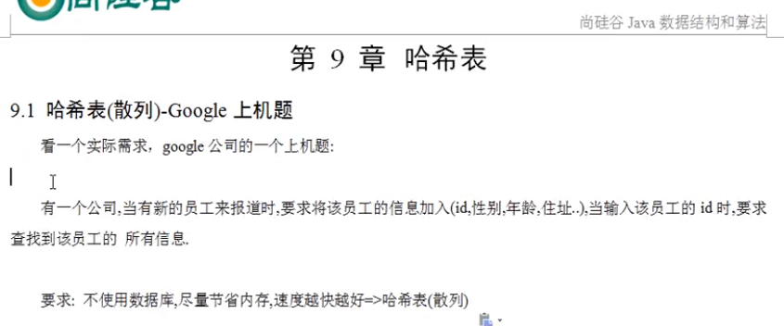

## 基本介绍

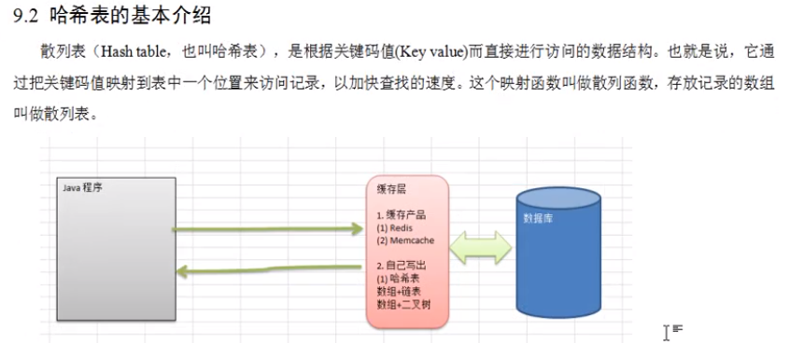

## 思路：

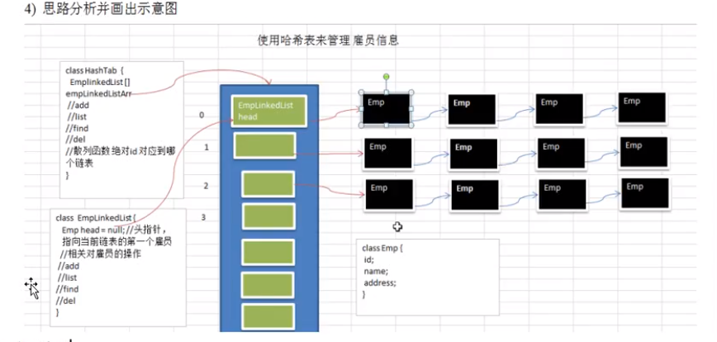

## 代码：

很简单 自己实现，注意一些小细节就好

# 九、树

## 二叉树

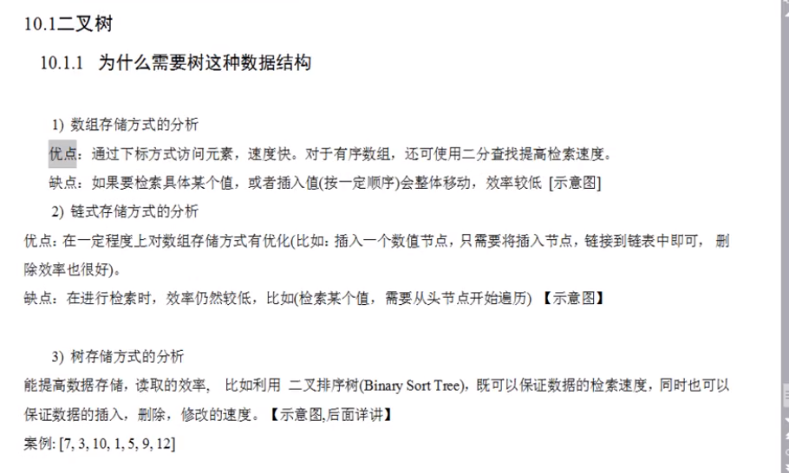

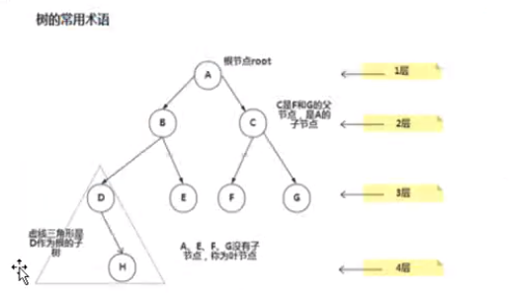

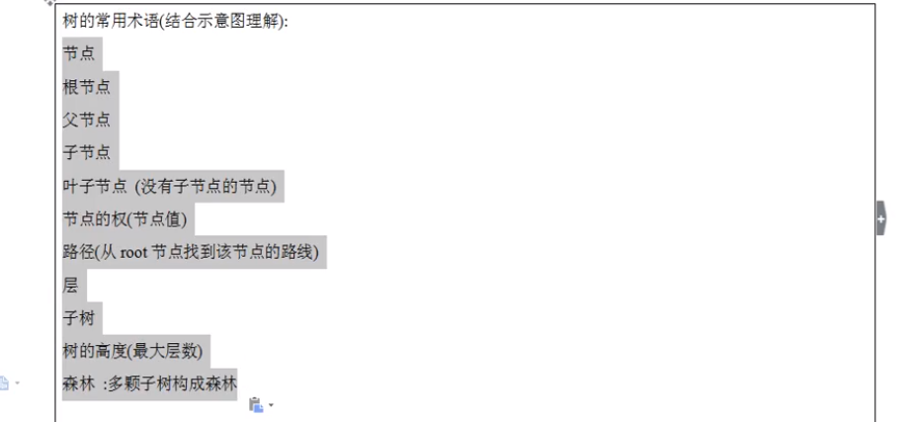

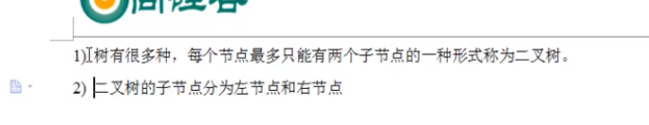

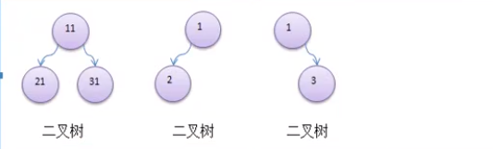

### 满二叉树和完全二叉树



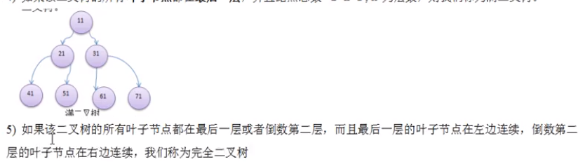

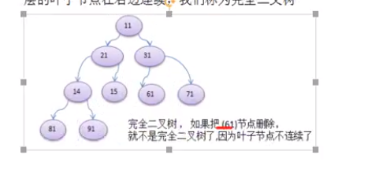

### 二叉树遍历

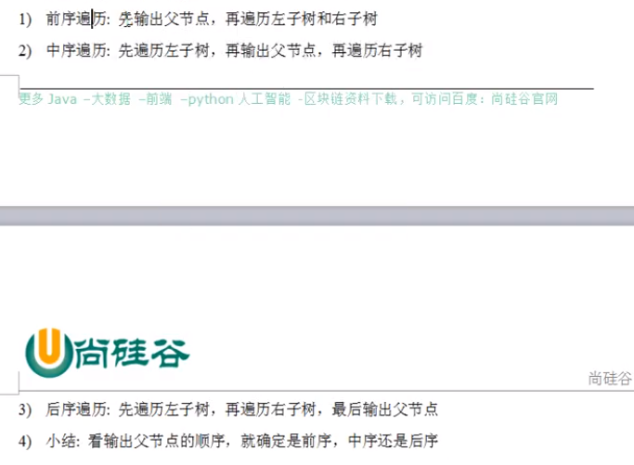

代码

使用递归就可以 很简单

### 顺序存储二叉树

#### 简单介绍

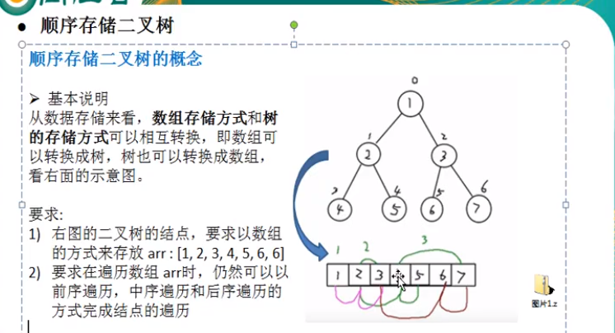

#### 顺序存储二叉树的特点

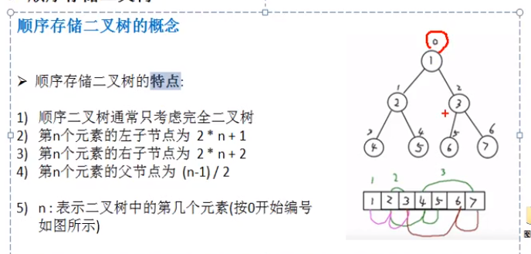

#### 代码实现顺序存储二叉树遍历

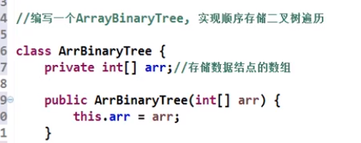

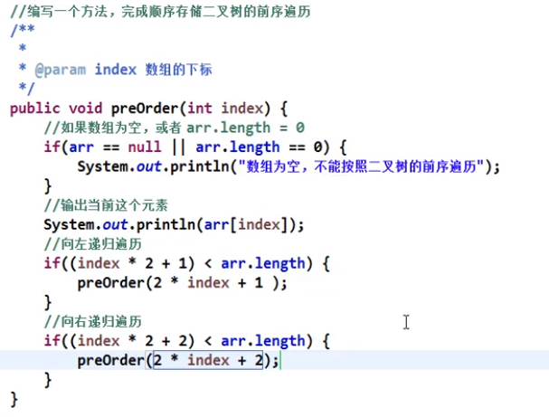

#### 应用

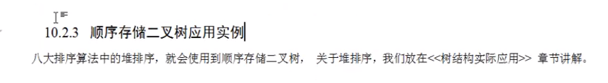

### 线索化二叉树:

#### 特点:

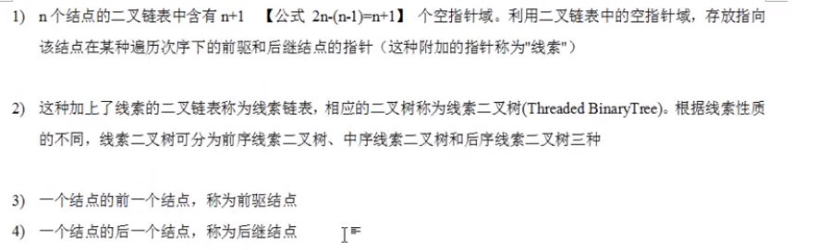

#### 思路

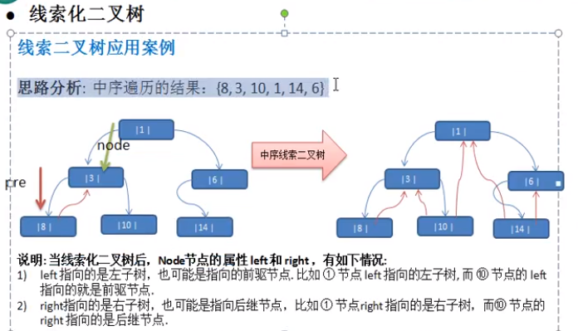

#### 遍历线索化二叉树

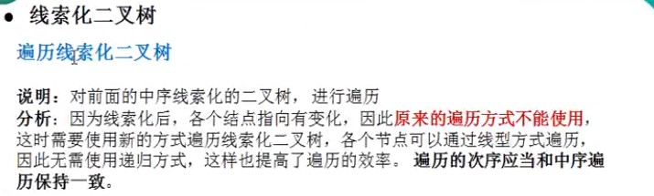

#### 代码:



## 堆排序

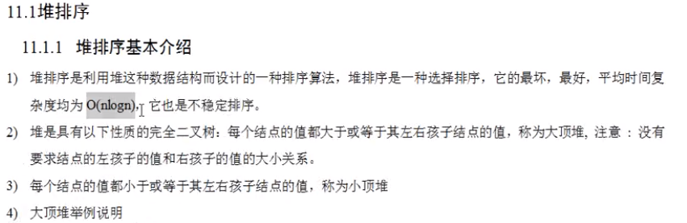

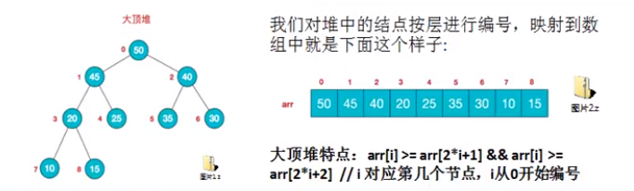

小顶堆

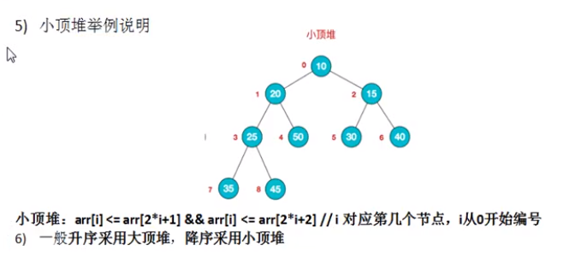

### 堆排序基本思想

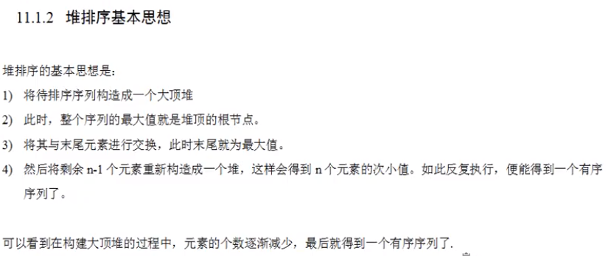

### 代码



## 赫夫曼树

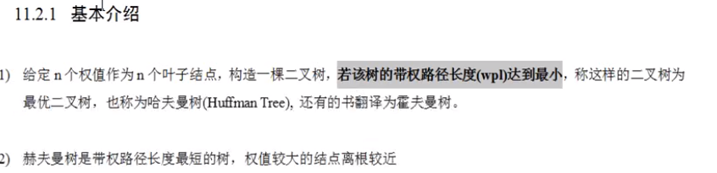

### 赫夫曼树的几个重要概念

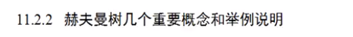







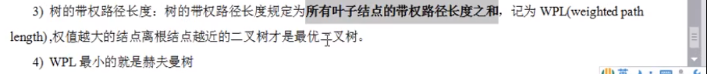

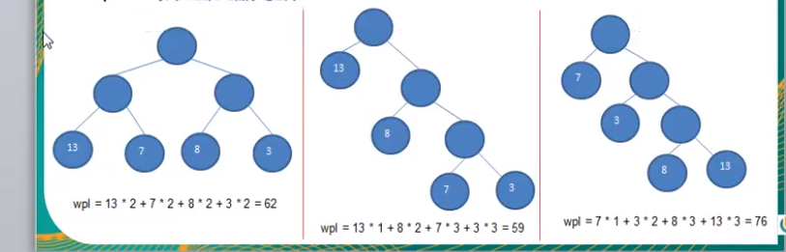

### 赫夫曼树构建步骤

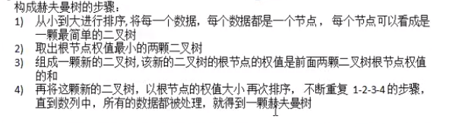

#### 举例

13,7,8,3,29,6,1

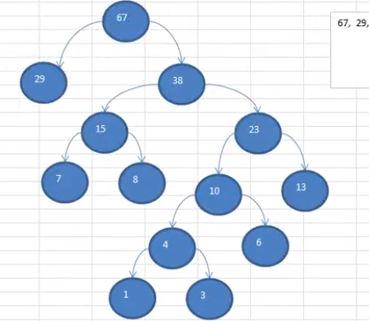

#### 代码:



## 赫夫曼编码

### 基本介绍

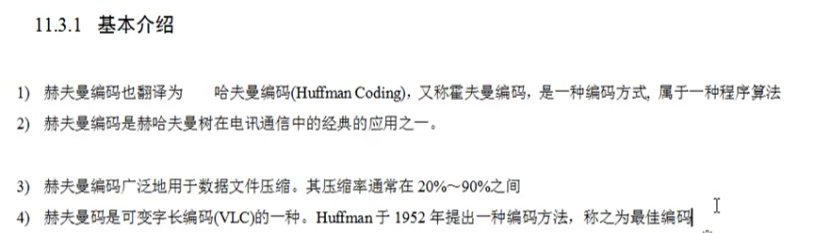

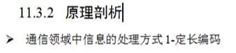

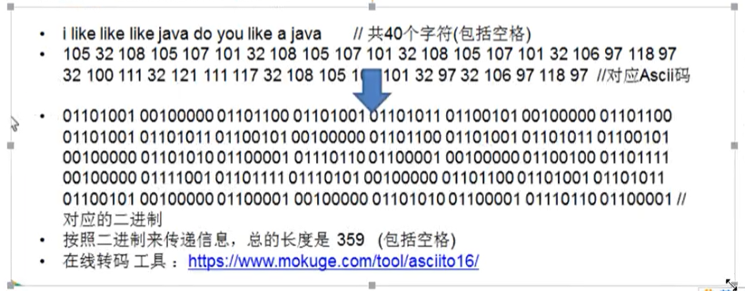



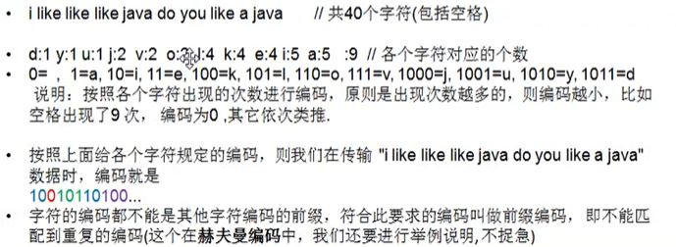

### 赫夫曼编码的步骤



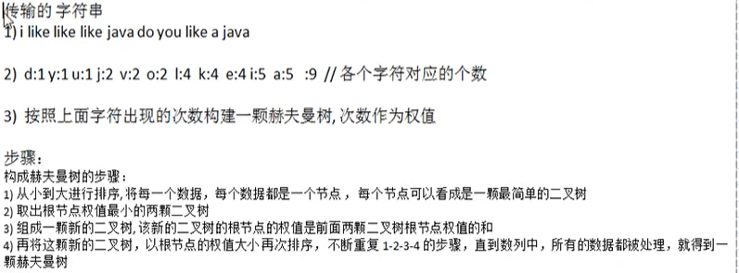

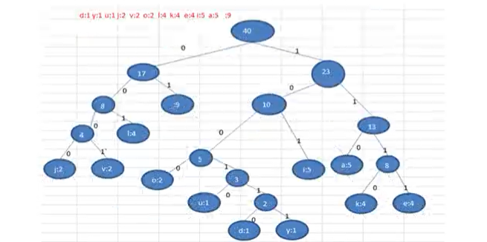

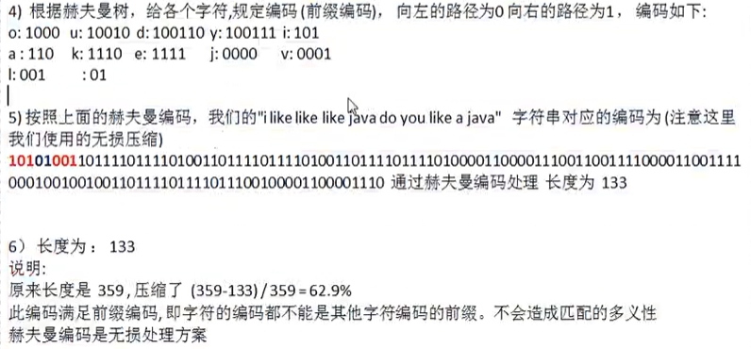

#### 注意事项

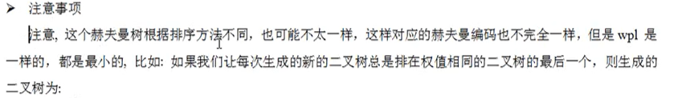

最后生成的赫夫曼编码长度是相同的

### 赫夫曼编码数据压缩:

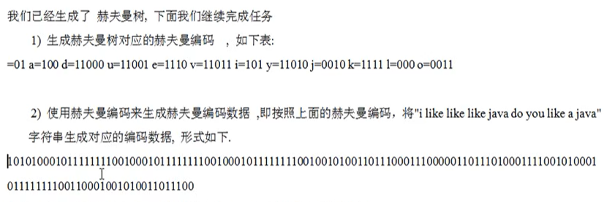

### 数据解压

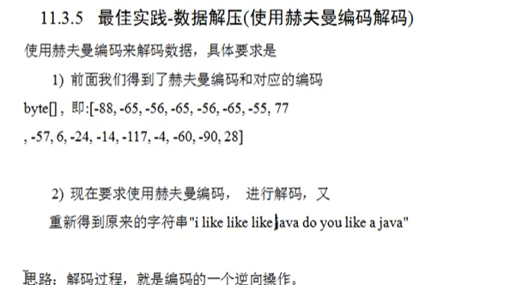

### 文件压缩:

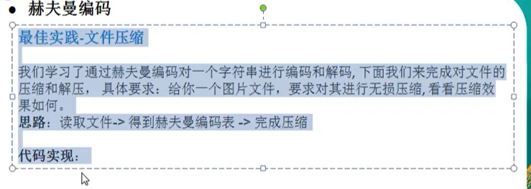

使用对象流writerObject(..)写 使用对象流读

### 文件解压

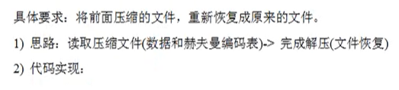

### 代码汇总



## 二叉排序树

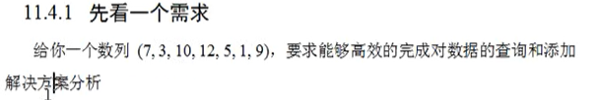

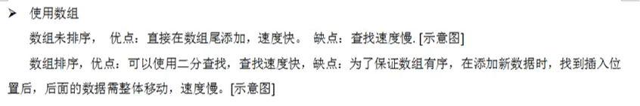



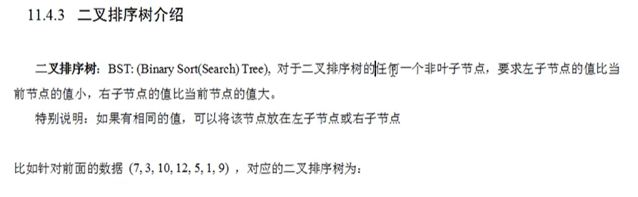

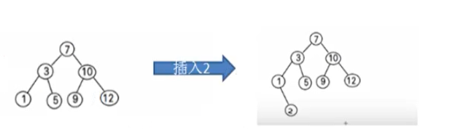

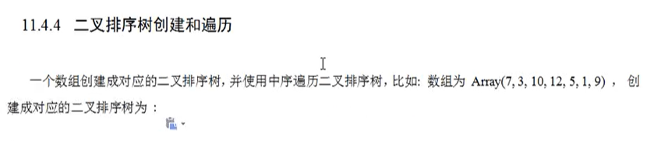

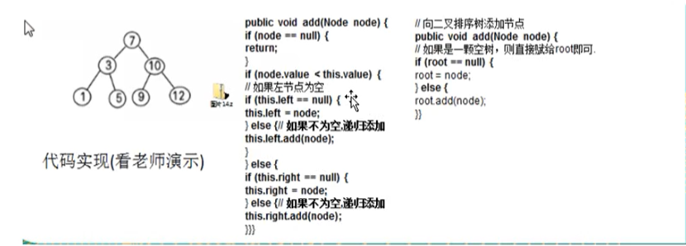

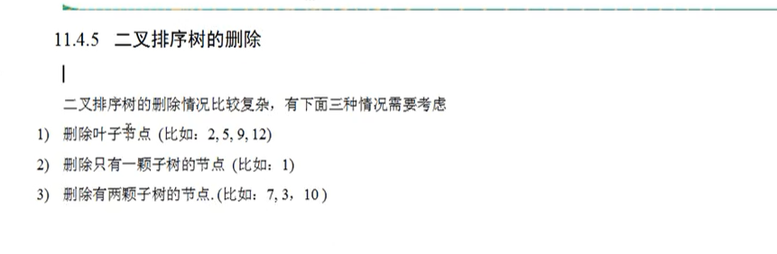

左右子树都存在的从左子树找最大的或者右子树找最小的即可

代码很简单 注意一些细节就好

## 平衡二叉搜索(排序)树-AVL树

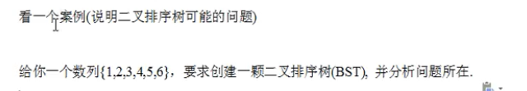

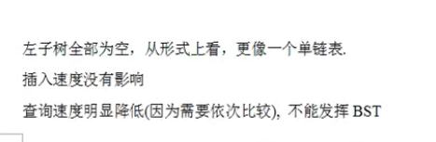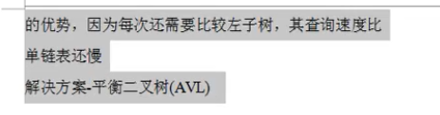

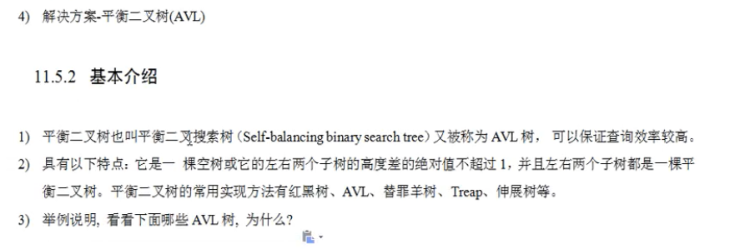

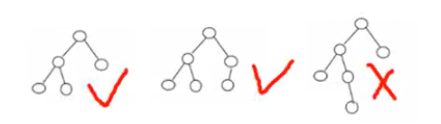

### AVL树旋转

得到当前树的高度:

**public** **int** height(){

**return** Math.*max*(left==**null**?0:left.height(),right==**null**?0:right.height())+1;

}

得到当前左子树的高度

**public** **int** leftHeight(){

**if**(left==**null**){

**return** 0;

}

**return** left.height();

}

得到当前右子树的高度

**public** **int** rightHeight(){

**if**(right==**null**){

**return** 0;

}

**return** right.height();

}

1.如果当前结点的右子树的高度>当前结点左子树的高度并且高度差大于1,

1)如果当前结点的右子树的右子树的高度>当前结点右子树的左子树的高度

那么直接进行左旋转

左旋转思路:temp=this.right; this.right=temp.left; temp.left=this;

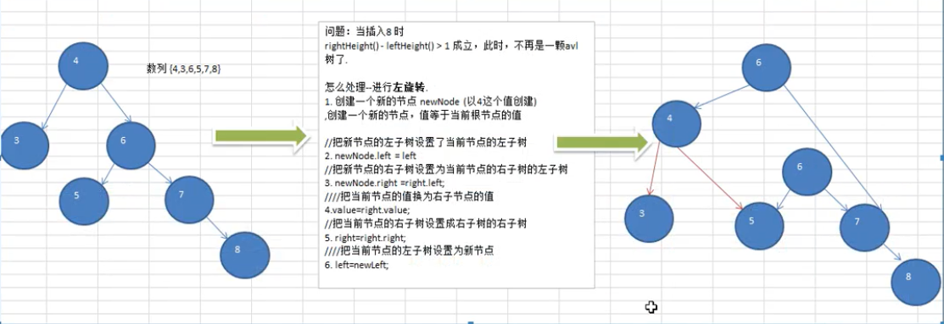

2)如果当前结点的右子树的左子树高度>当前结点右子树的右子树高度

需要先进行右旋转,然后再进行左旋转

2.如果当前结点的左子树的高度>当前结点右子树的高度并且高度差>1

1)如果当前结点的左子树的左子树高度>当前节点的左子树的右子树高度

那么直接进行右旋转

右旋转思路:temp=this.left; this.left=temo.right; temp.right=this;

2)如果当前结点的左子树的右子树高度>当前结点的左子树的左子树高度

需要先进行左旋转,然后再进行右旋转

### 代码:

很简单 注意细节就可以

## 多路查找树(B树/B+树/B*树)

资料网址: <https://blog.csdn.net/u013411246/article/details/81088914>

#### B树:

B树（B-树） 是一种多路搜索树（并不是二叉的）：

* 定义任意非叶子结点最多只有M个儿子；且M>2；
* 根结点的儿子数为[2, M]；
* 除根结点以外的非叶子结点的儿子数为[M/2, M]；
* 每个结点存放至少M/2-1（取上整）和至多M-1个关键字；（至少2个关键字）
* 非叶子结点的关键字个数=指向儿子的指针个数-1；
* 非叶子结点的关键字：K[1], K[2], …, K[M-1]；且K[i] < K[i+1]；
* 非叶子结点的指针：P[1], P[2], …, P[M]；其中P[1]指向关键字小于K[1]的
* 子树，P[M]指向关键字大于K[M-1]的子树，其它P[i]指向关键字属于(K[i-1], K[i])的子树；
* 所有叶子结点位于同一层；

B-树的搜索，从根结点开始，对结点内的关键字（有序）序列进行二分查找，如果

命中则结束，否则进入查询关键字所属范围的儿子结点；重复，直到所对应的儿子指针为

空，或已经是叶子结点；

B-树的特性：

* 关键字集合分布在整颗树中；
* 任何一个关键字出现且只出现在一个结点中；
* 搜索有可能在非叶子结点结束；
* 其搜索性能等价于在关键字全集内做一次二分查找；
* 自动层次控制；
  + 由于限制了除根结点以外的非叶子结点，至少含有M/2个儿子，确保了结点的至少
* 利用率，其最底搜索性能为：
* 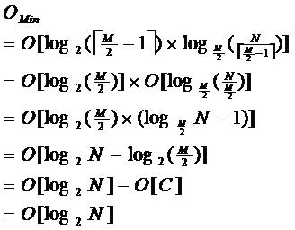
* 其中，M为设定的非叶子结点最多子树个数，N为关键字总数；
* 所以B-树的性能总是等价于二分查找（与M值无关），也就没有B树平衡的问题；
* 由于M/2的限制，在插入结点时，如果结点已满，需要将结点分裂为两个各占
* M/2的结点；删除结点时，需将两个不足M/2的兄弟结点合并；

##### B树中的23树构建

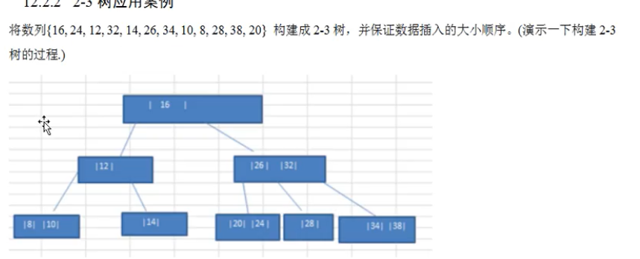

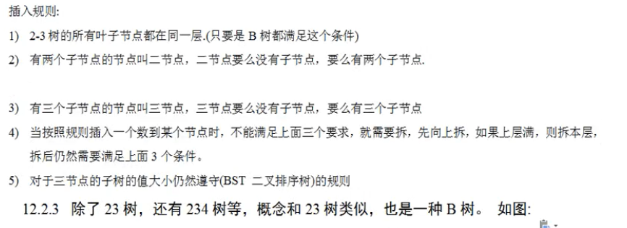

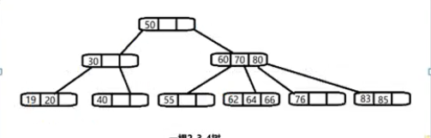

#### B+树

 B+树是B-树的变体，也是一种多路搜索树：

* 其定义基本与B-树同，除了：
* 非叶子结点的子树指针与关键字个数相同；
* 非叶子结点的子树指针P[i]，指向关键字值属于[K[i], K[i+1])的子树
* （B-树是开区间）；
* 为所有叶子结点增加一个链指针；
* 所有关键字都在叶子结点出现；

       如：（M=3）

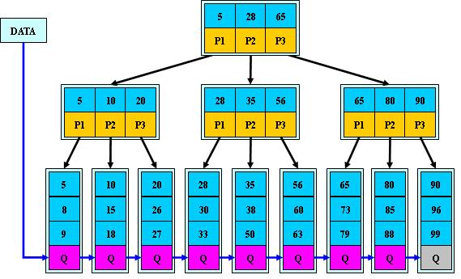

   B+的搜索与B-树也基本相同，区别是B+树只有达到叶子结点才命中（B-树可以在非叶子结点命中），其性能也等价于在关键字全集做一次二分查找；

       B+的特性：

* 所有关键字都出现在叶子结点的链表中（稠密索引），且链表中的关键字恰好
* 是有序的；
* 不可能在非叶子结点命中；
* 非叶子结点相当于是叶子结点的索引（稀疏索引），叶子结点相当于是存储(稠密索引)
* （关键字）数据的数据层；
* 更适合文件索引系统；

#### B*树

是B+树的变体，在B+树的非根和非叶子结点再增加指向兄弟的指针；

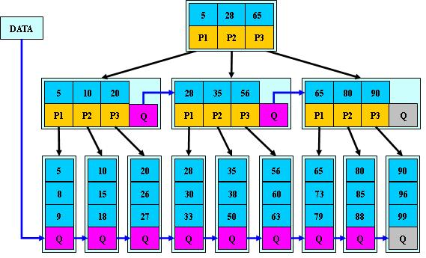

* B*树定义了非叶子结点关键字个数至少为(2/3)*M，即块的最低使用率为2/3（代替B+树的1/2）；
* B+树的分裂：当一个结点满时，分配一个新的结点，并将原结点中1/2的数据复制到新结点，最后在父结点中增加新结点的指针；B+树的分裂只影响原结点和父结点，而不会影响兄弟结点，所以它不需要指向兄弟的指针；
* B*树的分裂：当一个结点满时，如果它的下一个兄弟结点未满，那么将一部分数据移到兄弟结点中，再在原结点插入关键字，最后修改父结点中兄弟结点的关键字（因为兄弟结点的关键字范围改变了）；如果兄弟也满了，则在原结点与兄弟结点之间增加新结点，并各复制1/3的数据到新结点，最后在父结点增加新结点的指针；
* 所以，B*树分配新结点的概率比B+树要低，空间使用率更高；

#### 小结

* 二叉搜索树：二叉树，每个结点只存储一个关键字，等于则命中，小于走左结点，大于走右结点；
* B（B-）树：多路搜索树，每个结点存储M/2到M个关键字，非叶子结点存储指向关键字范围的子结点；所有关键字在整颗树中出现，且只出现一次，非叶子结点可以命中；
* B+树：在B-树基础上，为叶子结点增加链表指针，所有关键字都在叶子结点中出现，非叶子结点作为叶子结点的索引；B+树总是到叶子结点才命中；
* B*树：在B+树基础上，为非叶子结点也增加链表指针，将结点的最低利用率从1/2提高到2/3；

# 十、图

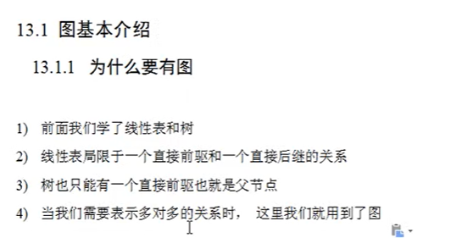

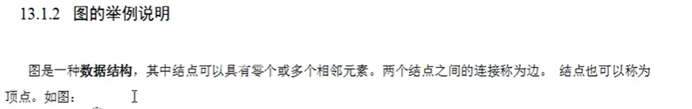

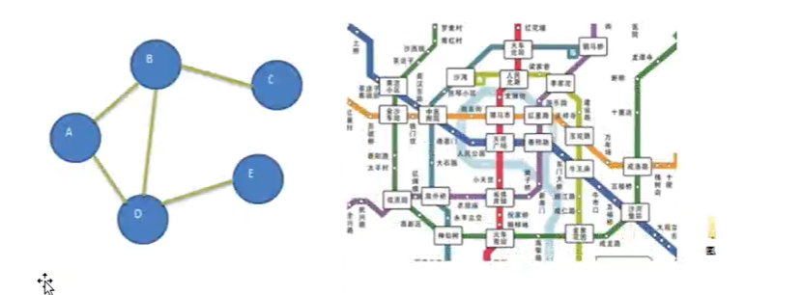

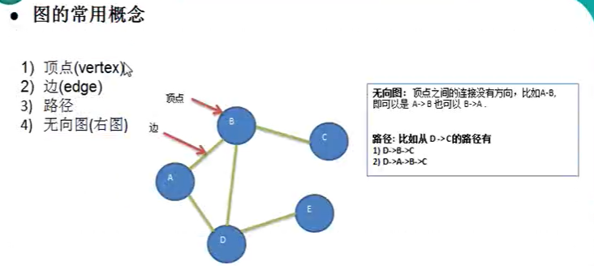

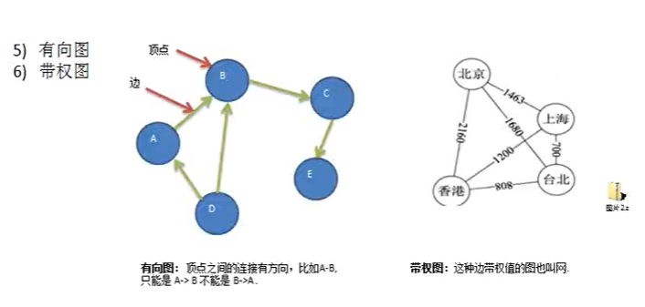

## 图的表示方式:

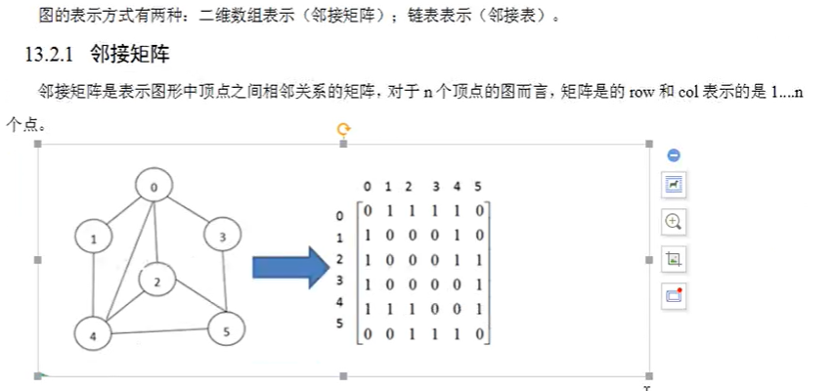

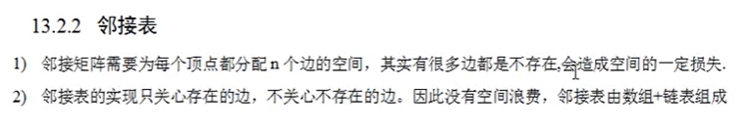

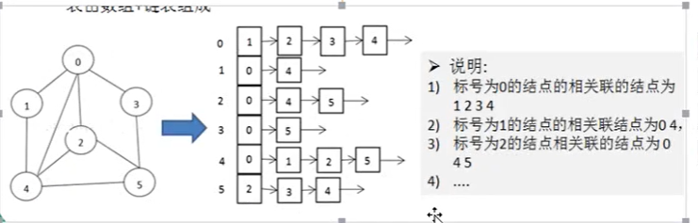

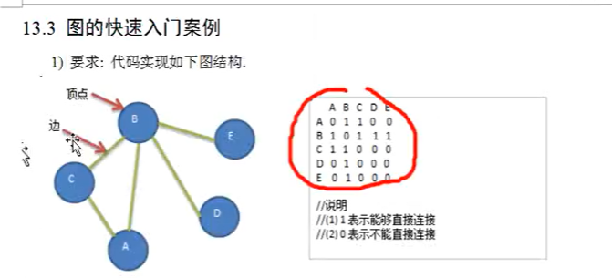

创建一个图

|  |
| --- |
| **public** **class** Graph {  **private** ArrayList<String> vertexList;// 存储定点的集合  **private** **int**[][] edges;// 存储图对应的邻接矩阵  **private** **int** numOfEdges;// 表示边的数目  **private** **int** len;  **boolean**[] isVisted;  **public** **static** **void** main(String[] args) {  String vertexs[] = { "1", "2", "3", "4", "5", "6", "7","8" };  Graph graph = **new** Graph(vertexs.length);  **for** (**int** i = 0; i < vertexs.length; i++) {  graph.insertVertex(vertexs[i]);  }  // 添加边  graph.insertEdges(0, 1, 1);  graph.insertEdges(0, 2, 1);  graph.insertEdges(1, 3, 1);  graph.insertEdges(1, 4, 1);  graph.insertEdges(3, 7, 1);  graph.insertEdges(4, 7, 1);  graph.insertEdges(2, 5, 1);  graph.insertEdges(2, 6, 1);  graph.insertEdges(5, 6, 1);  graph.showGraph();  graph.dfs();  System.***out***.println();  graph.bfs();  }  **public** Graph(**int** n) {  edges = **new** **int**[n][n];  vertexList = **new** ArrayList<>(n);  numOfEdges = 0;  len = n;  }  // 图中常用的方法  // 返回节点的个数  **public** **int** getNumOfVertex() {  **return** vertexList.size();  }  // 得到边的数目  **public** **int** getNumOfEdges() {  **return** numOfEdges;  }  // 返回结点i(下标)对应的数据  **public** String getValueByIndex(**int** i) {  **return** vertexList.get(i);  }  // 返回v1和v2的权值  **public** **int** getWeight(**int** v1, **int** v2) {  **return** edges[v1][v2];  }  // 显示图对应的矩阵  **public** **void** showGraph() {  **for** (**int**[] is : edges) {  System.***out***.println(Arrays.*toString*(is));  }  }  // 插入结点  **public** **void** insertVertex(String vertex) {  vertexList.add(vertex);  }  // 添加边  /**  *  * **@param** v1  * 表示点的下标,即第几个顶点  * **@param** v2  * 表示第几个顶点  * **@param** weight  * 表示顶点与顶点之间的权重  */  **public** **void** insertEdges(**int** v1, **int** v2, **int** weight) {  edges[v1][v2] = weight;  edges[v2][v1] = weight;  numOfEdges++;  }  } |

## 图的遍历(深度优先遍历-dfs,广度优先遍历-bfs)

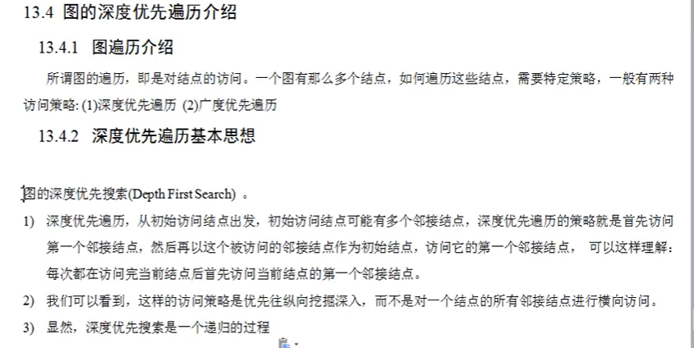

### 图的深度优先遍历思路图解网址

<https://blog.csdn.net/qq_15020543/article/details/84328609>

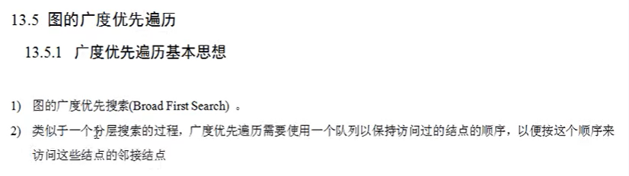

### 广度优先遍历思路图解网址

<https://blog.csdn.net/qq_19782019/article/details/82659964>

# 十一、常用的十种算法

## 分治算法

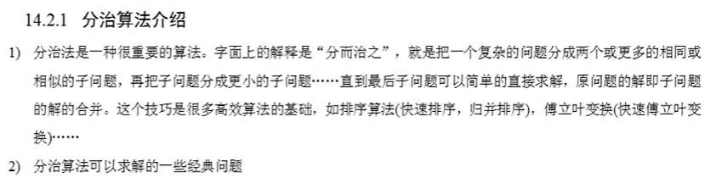

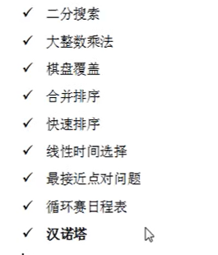

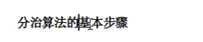

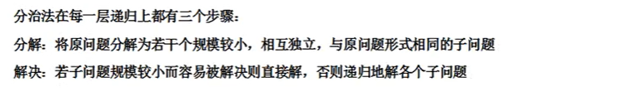



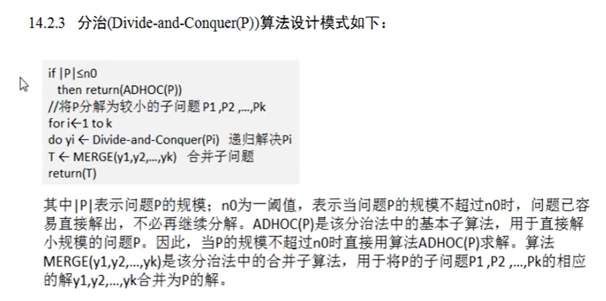

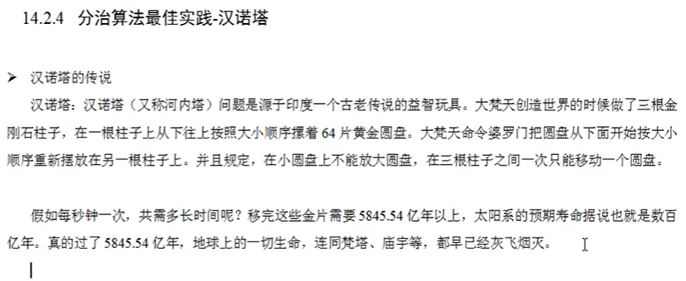

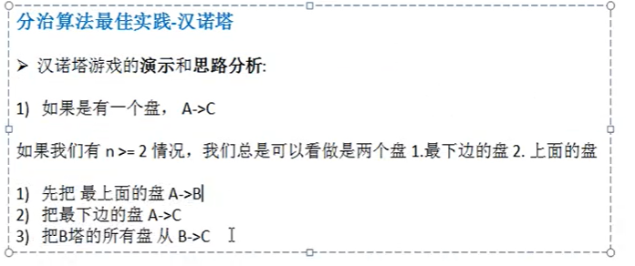

汉诺塔解决方案代码:



分治算法并不难主要是要学会如何分解成小步骤然后合并

## 动态规划

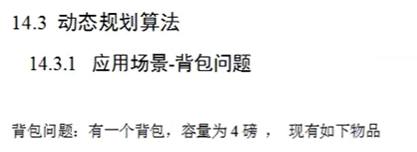

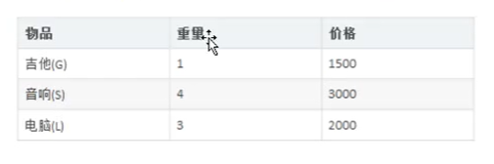

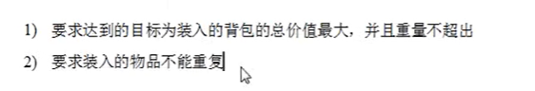

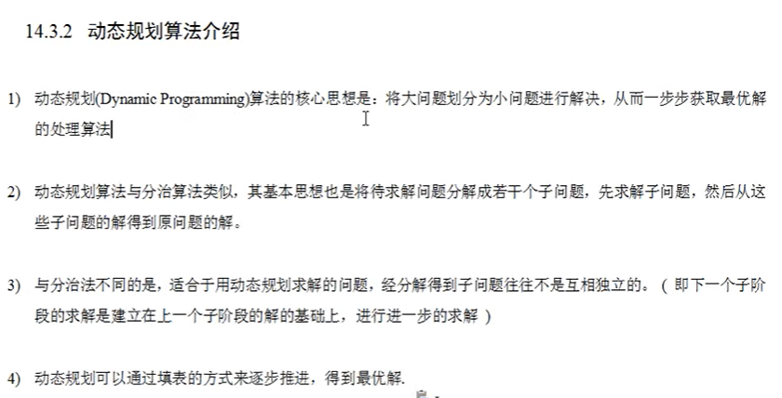

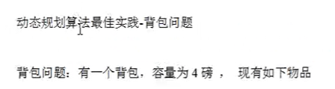

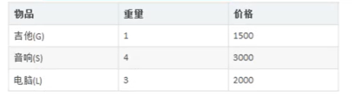



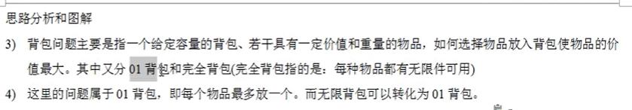

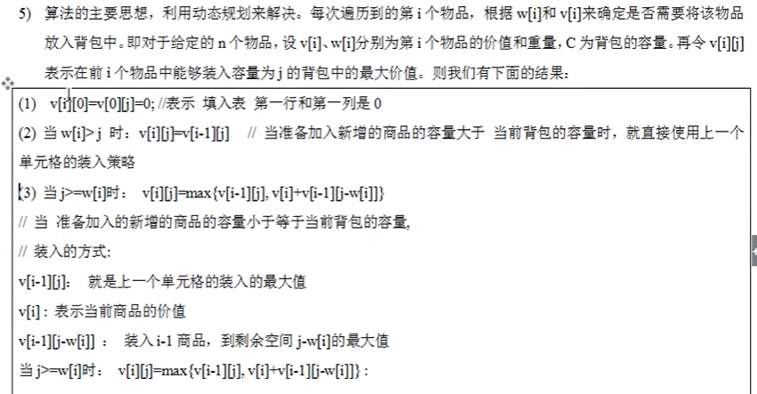

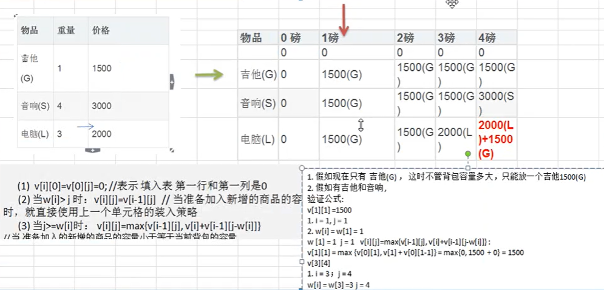

### 背包问题代码实现



## KMP算法

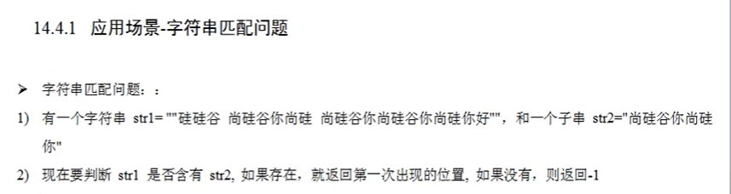

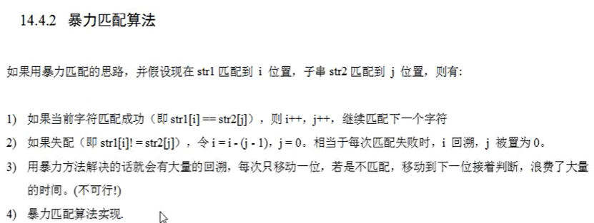

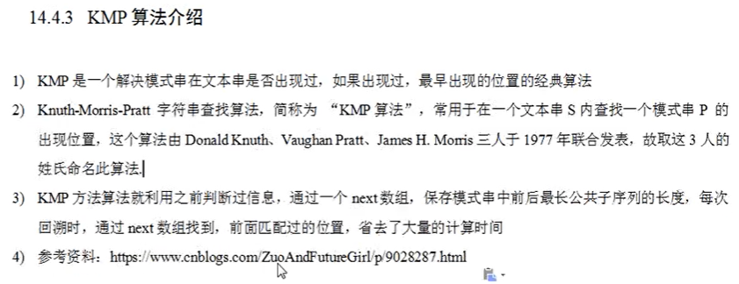

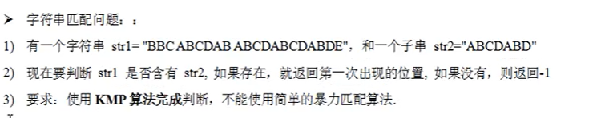

### 代码实现



## 贪心算法

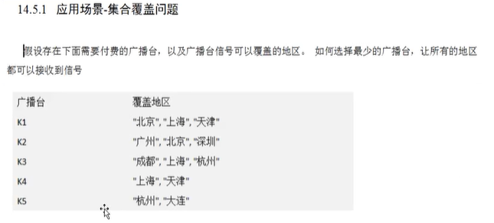

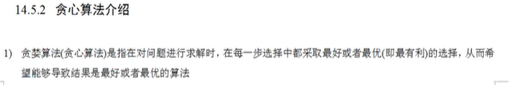



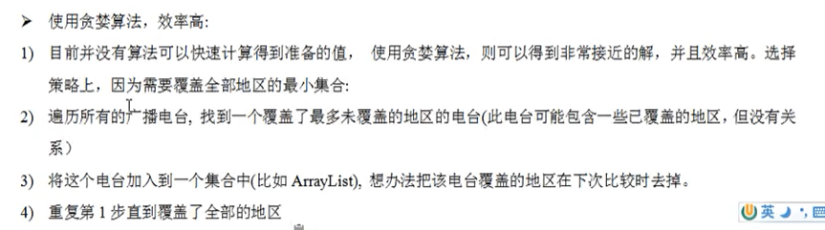

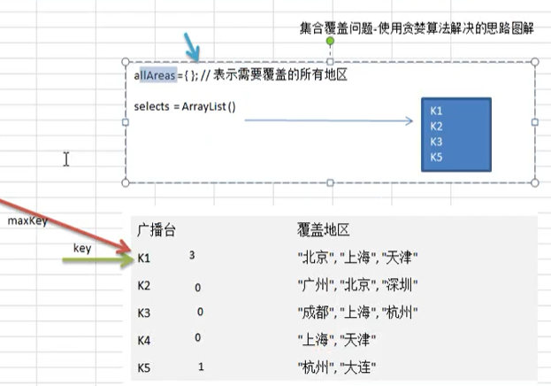

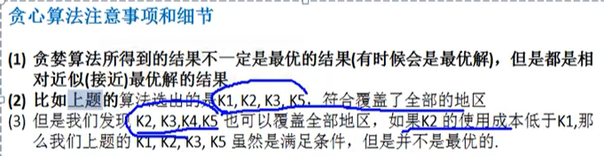

Collection.retainAll(Collection<E>e)的使用方法:



## Prim算法

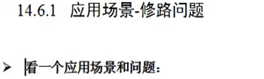

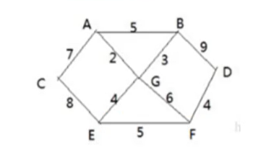

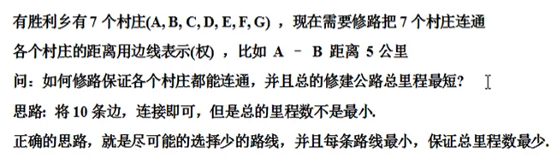

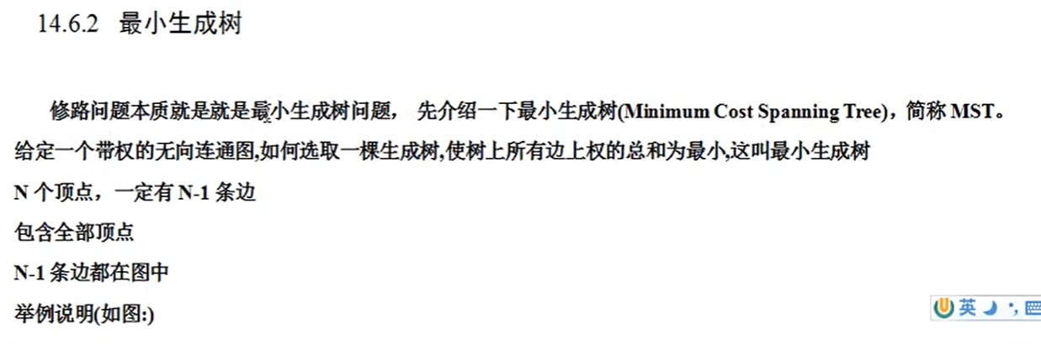

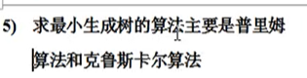

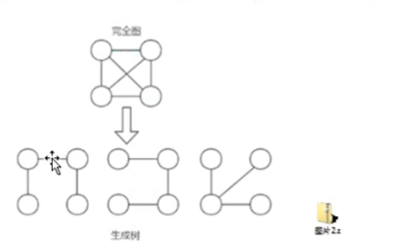

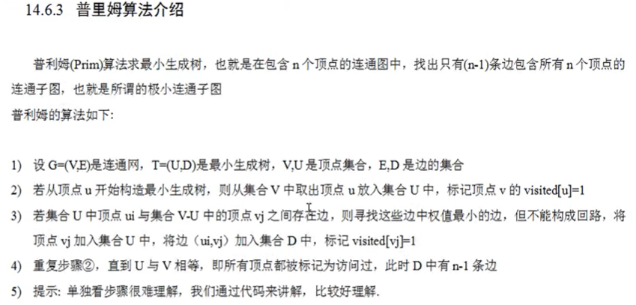

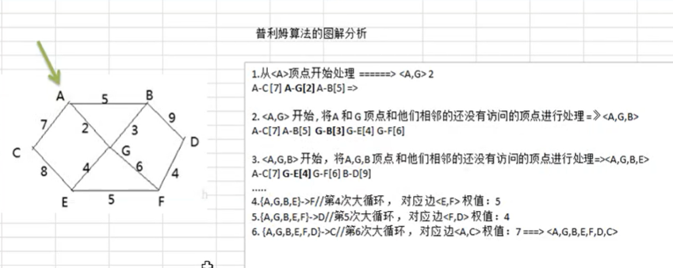

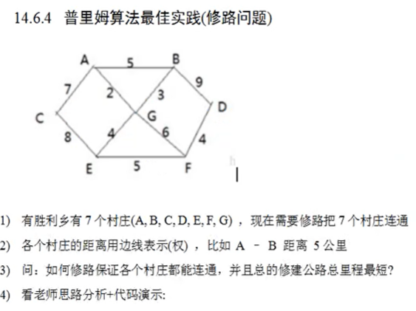

### 代码:

